Министерство образования и науки Российской Федерации ФГАОУ ВО «УрФУ имени первого Президента России Б.Н. Ельцина» Кафедра «Институт радиоэлектроники и информационных технологий-РТФ»

ПРАКТИЧЕСКАЯ РАБОТА №6.
HARDHAT ПРОЕКТ

Преподаватель: Саиф Муджахед Абдулла Хаель
Студент: Кисляков Максим Вячеславович
Группа: РИ-330936

Екатеринбург 2026

Создание React приложения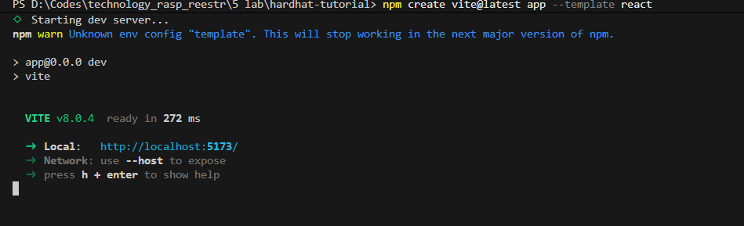
Инициализация Hardhat
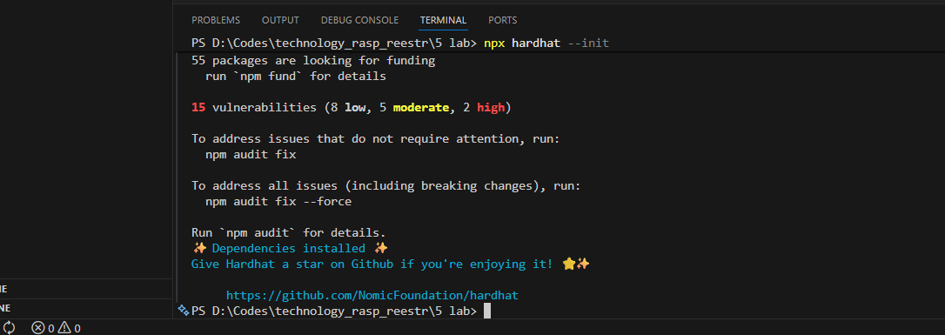
Обновление hardhat.config.ts
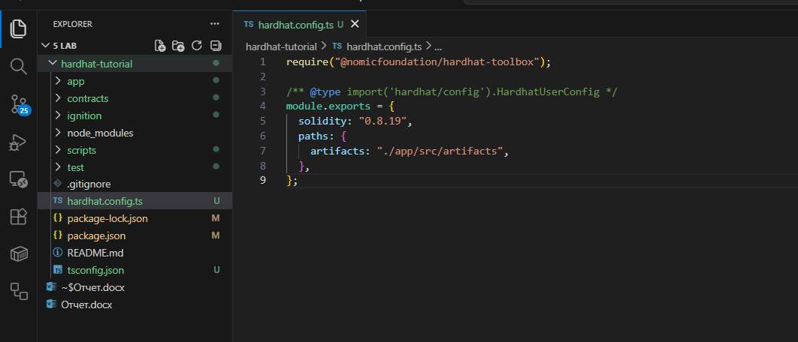
Компиляция конракта
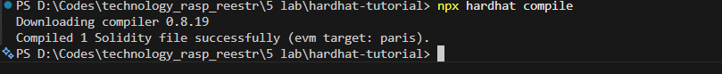

Запуск теста токена
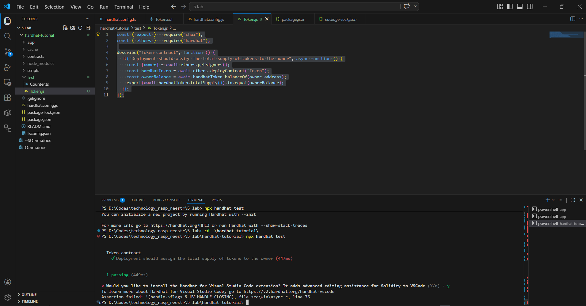
И дополнение теста
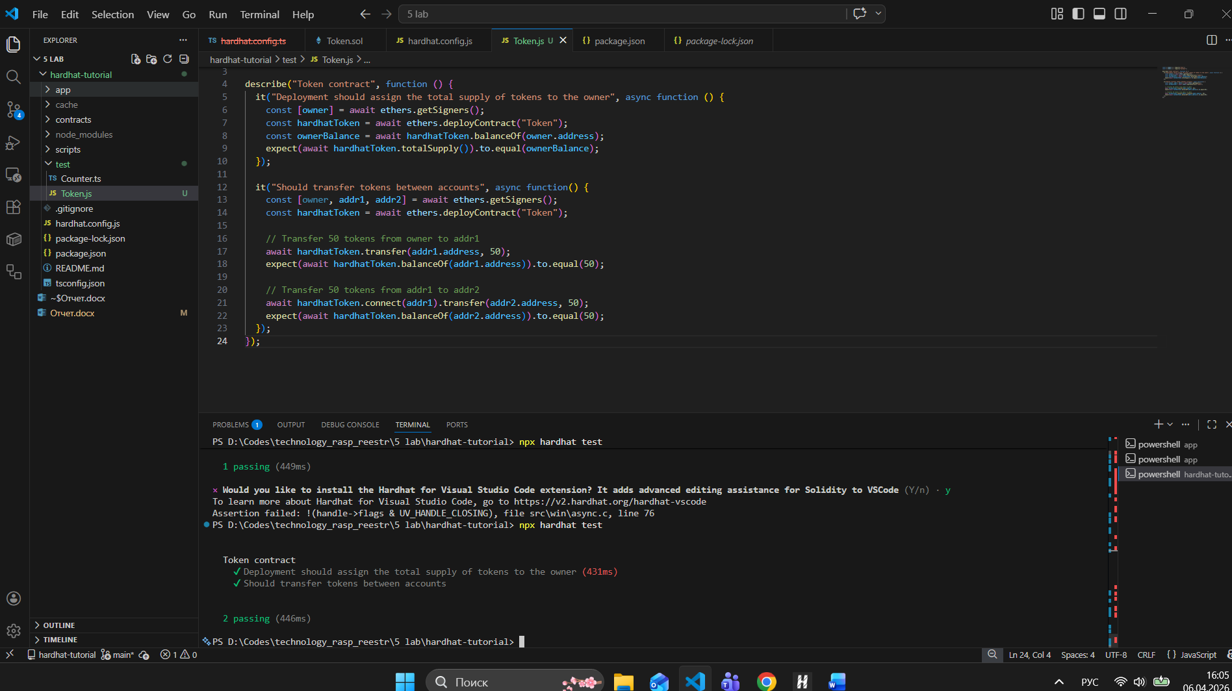

Запуск Hardhat Network
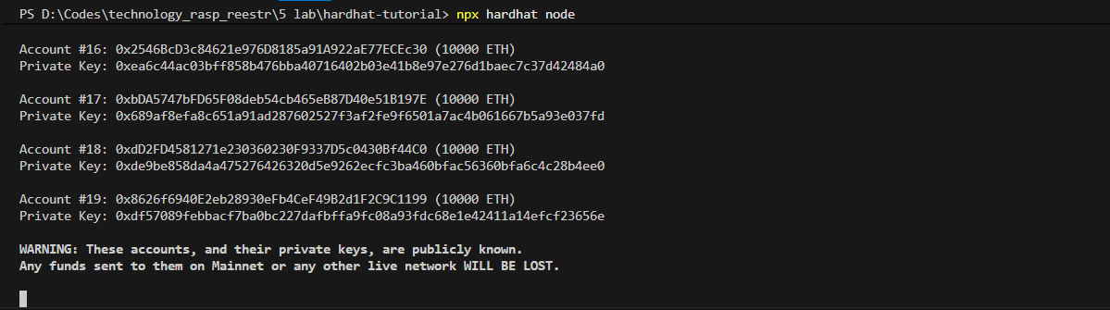
Отправка запросов
Деплой через Hardhat Ignition
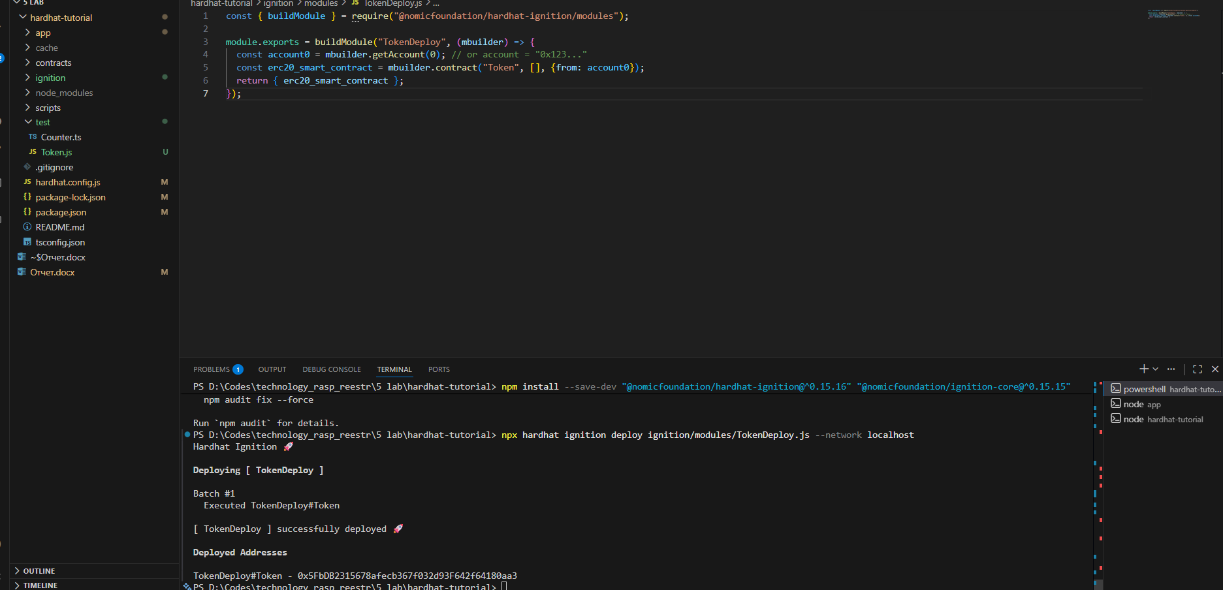
TokenDeploy#Token - 0x5FbDB2315678afecb367f032d93F642f64180aa3
Настройка фронтенда
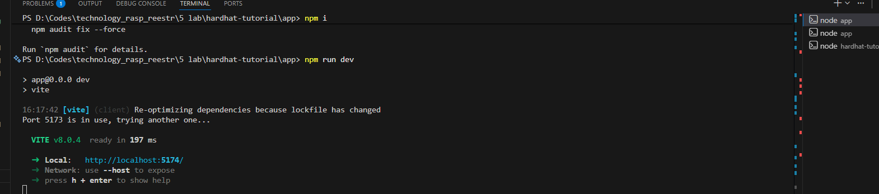
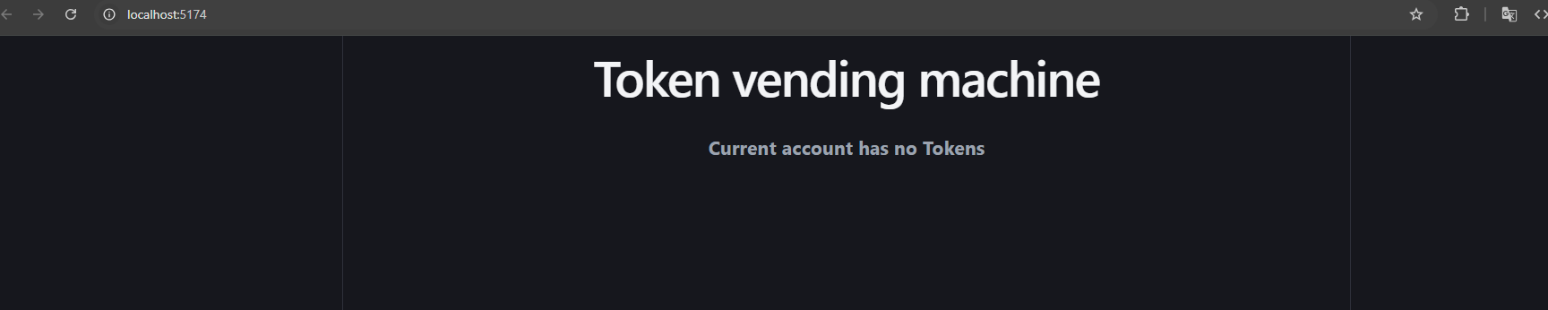
Добавление кнопки
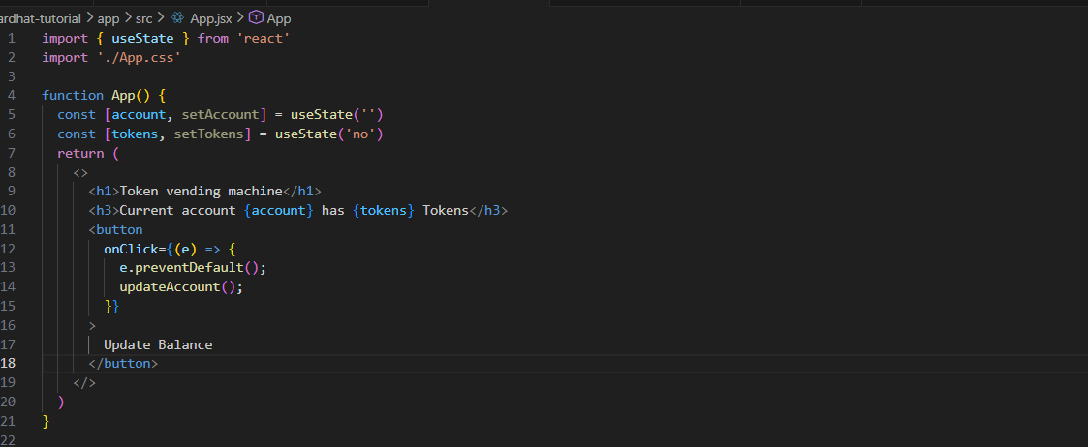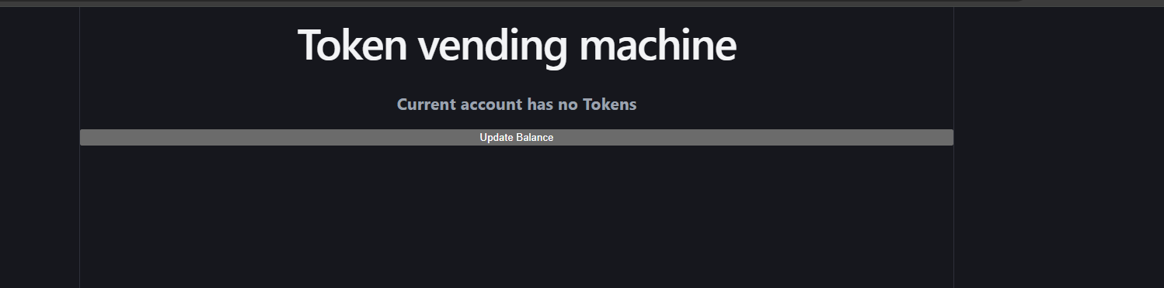
Подключение к смарт-контракту

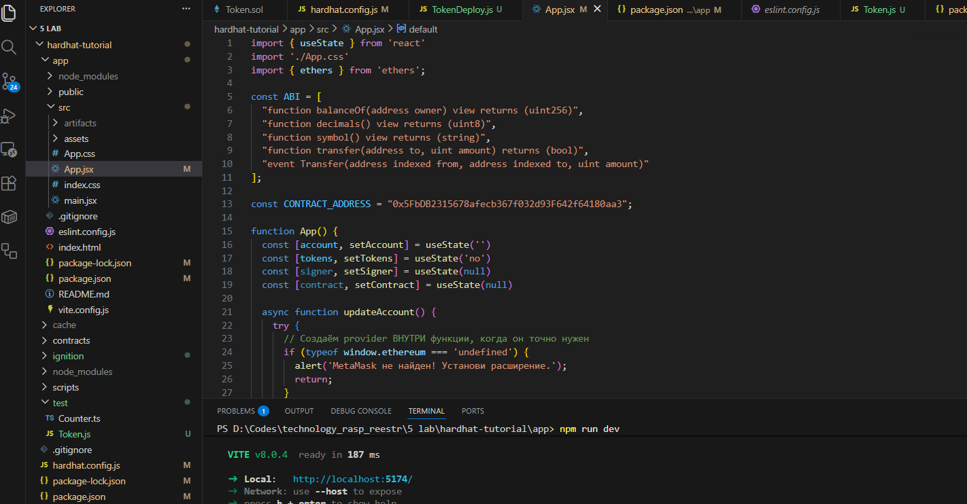
Интерфейс для перевода токенов
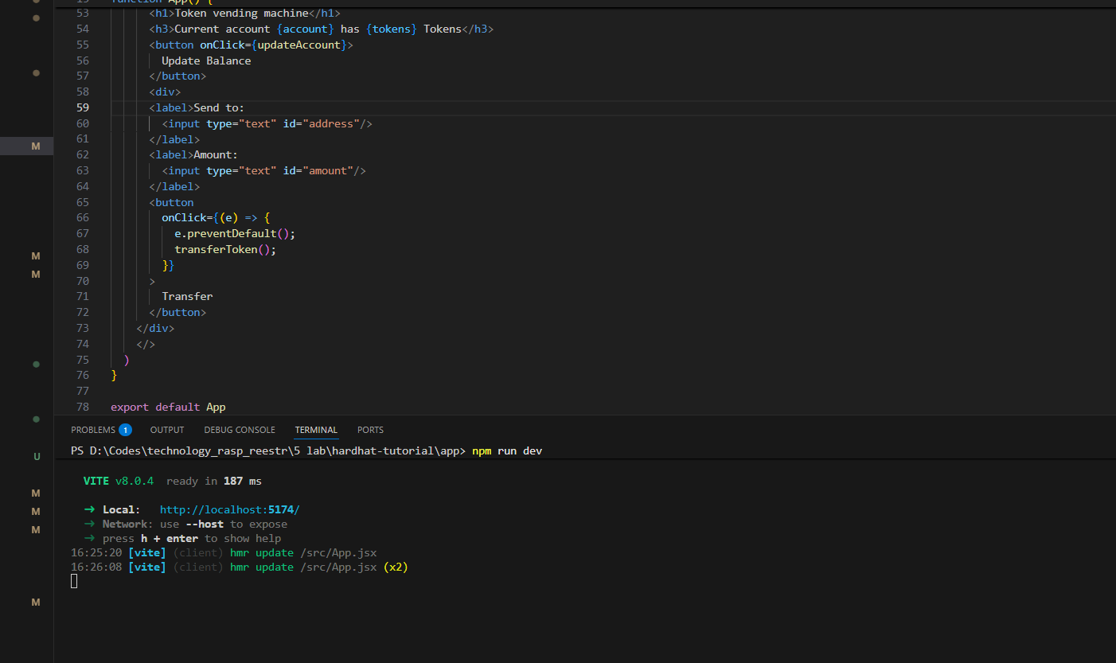
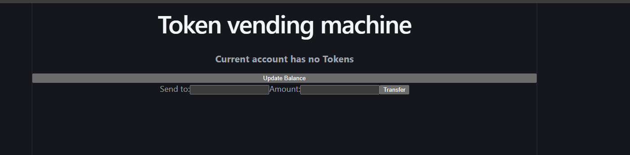

Обновление стилей
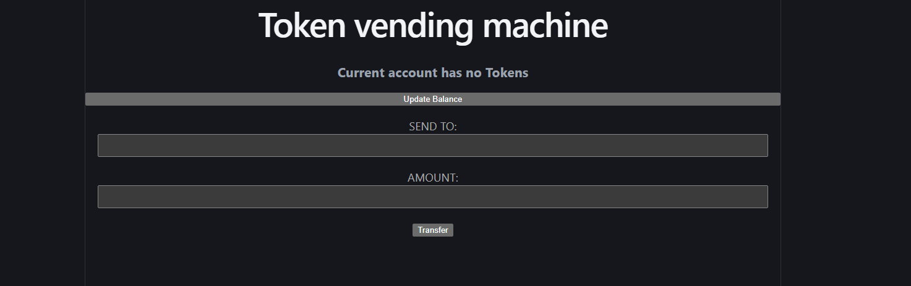
Добавление функции перевода токенов
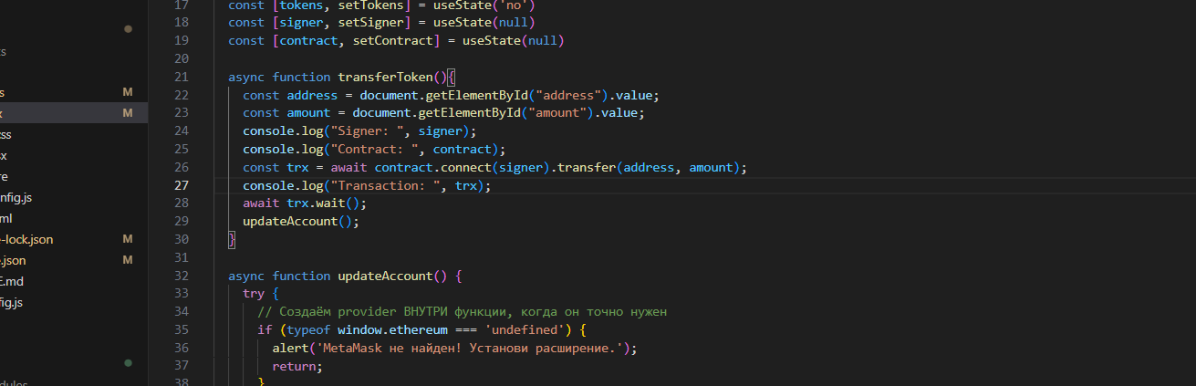

Ссылка на github: https://github.com/MaksimKislyakov/technology_rasp_reestr

